Visión del Color Laboratorio a Distancia ‌
(Esta actividad está diseñada para ser trabajada en línea.)
Este laboratorio usa Visión del Color de Simulaciones Interactivas PhET en la Universidad de Colorado Boulder, bajo la licencia de CC-BY 4.0 https://phet.colorado.edu/sims/html/color-vision/latest/color-vision_es.html
Objetivos de Aprendizaje
- Describir que el color de la luz que es capaz de pasar a través de diferentes filtros de color.
- Determinar qué color ve la persona para varias combinaciones de luz roja, verde y azul.

Desarrolla tu comprensión:
Abre la ventana Bombilla Individual, luego explora para desarrollar tus propias ideas sobre cómo los filtros afectan la forma en que vemos la luz.
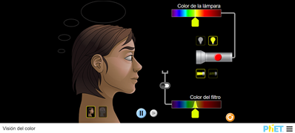
Describe varios de tus experimentos y tus observaciones con imágenes capturadas de la simulación.
Tu respuesta aquí. Enlista tus experimentos por ejemplo:
a. .
b. etc

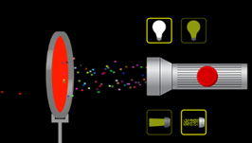
Explica tu comprensión:
2. En la imagen a la derecha, la luz se muestra como partículas llamadas fotones. Investiga para descubrir qué son los fotones y luego explicar con tus propias palabras por qué pueden ser útiles para modelar la luz. (cite referencias).

Tu respuesta aquí.
Demuestra tu comprensión:
3. Cuando respondas las preguntas, explica con tus propias palabras por qué tu respuesta tiene sentido y proporciona evidencia de tus experimentos #1. Agrega más experimentos al #1 si necesitas obtener mejores pruebas.

- ¿Qué colores de luz verías si miras a través de lentes de color rosa?
Tu respuesta aquí….

- Si estás usando gafas de sol azules, ¿qué colores verías si mirás una luz de parada que es roja, amarilla y verde en diferentes momentos?
Tu respuesta aquí….

Desarrolla tu comprensión:
4. Abre la ventana Visión del Color, luego explora para desarrollar tus propias ideas sobre cómo se mezcla la luz.
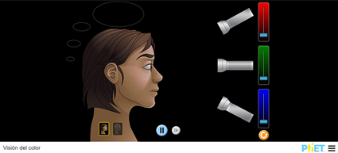
Describe varios de tus experimentos y tus observaciones con imágenes capturadas de la simulación.
Tu respuesta aquí. Enlista tus experimentos por ejemplo:
a. .
b. etc

Explica tu comprensión:
5. ¿Por qué crees que el modelo de fotones se usa en esta ventana?
Tu respuesta aquí….

6. Escribe una pregunta que podrías hacerle a un compañero para probar su comprensión del objetivo de aprendizaje.
Tu respuesta aquí….

Actividad Original de Trish Loeblein. Traducción de Diana López. Mayo, 2020.

